PROGRAM HÖSTMÖTE SFBABI
11-12 november 2016, Stockholm



Verksamheten för Barnanestesi-Operation-Intensivvård vid Astrid Lindgrens Barnsjukhus, Karolinska Universitetssjukhuset Stockholm i samarbete med Svensk Förening för Barnanestesi och Barnintensivvård (SFBABI) välkomnar dig till höstmöte i Stockholm den 11-12 november 2016.

Mötet kommer äga rum på Piperska muren (ligger på Kungsholmen, Scheelegatan 14). Vi inleder med lunch kl.12.00
Föreläsningarna startar kl. 13.00 och pågår till kl.17.00. Tema i år är njursvikt/dialys hos kritiskt sjuka barn. Vid 18.30 ses vi inför en välförtjänt middag.
På lördagen fortsätter mötet kl. 09 och avslutas med lunch ca kl. 13.00.

Utbudet av hotell på rimligt avstånd från Piperska muren är stort. Förslagsvis Clarion Hotel Amaranten, Kungsholmsgatan 3, Scandic grand central, Kungsgatan 70
Comfort Hotell Stockholm, Kungsbron 1 eller Radisson blu Royal viking, Vasagatan 1
anmälan görs senast 24 september. För medlemmar i SFBaBi är mötet kostnadsfritt, för icke medlemmar (som är varmt välkomna) är kostnaden 2000: -.

Anmälan görs till Andreas Andersson (andreas.andersson@karolinska.se)

Hjärtligt välkomna!

Helena Wiberg Jonas Berner/Urban Fläring
Ordförande SFBABI Barnanestesi/BIVA/ECMO. Stockholm

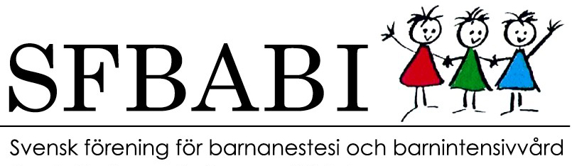
PROGRAM

SFBaBi:s Höstmöte i Stockholm
11-12 november 2016

Fredag 11 november

12.00 – 13.00 Lunch, Piperska muren

13.15 – 13.30 Introduction, Jonas Berner and Urban Fläring. Stockholm

13.30 – 14.00 Experiences of CRRT in the PICU of Stockholm
Urban Fläring,
14.00 – 14.30 Coffee

14.30 – 15.30 Indications and management of high volume hemofiltration.
Prof. Pierre Tissieres Paris France

15.45 – 17.00 Anticoagulation during CRRT
Prof. Pierre Tissieres Paris France

19.00 – Dinner

Lördag 12 november

09.00 – 09.20 MIG-riktlinjer, Helena Winberg Göteborg

09.20 – 10.00 Regionala nätverk, hur har det gått med uppstarten? Per Westrin Lund, Helena Winberg Göteborg, Urban Fläring Stockholm

10.00 – 10.20 SFBABI stipendiat 2015, Anders Nord Lund

10.20 – 10.50 Kaffepaus

11.20 – 12.50 Årsmöte SFBABI

13.00- Avslutande Lunch

